 | Jurusan Teknologi Informasi Politeknik Negeri Malang  Jobsheet-4: Javascript (Tipe Data, Fungsi dan Operator)  Mata Kuliah Desain dan Pemrograman Web  Pengampu: Tim Ajar Desain dan Pemrograman Web  September 2020

Topik
- Pengenalan konsep dasar Javascript
- Tipe Data, Operator, Fungsi di dalam Javascript
- Javascript didalam HTML

Tujuan
Mahasiswa diharapkan dapat:
- Memahami konsep Javascript
- Memahami Tipe data, operator dan fungsi di javascript
- Mahasiswa mampu menjalankan javascript di file HTML

Pendahuluan
JavaScript adalah bahasa pemrograman web yang bersifat Client Side Programming Language. Client Side Programming Language adalah tipe bahasa pemrograman yang pemrosesannya dilakukan oleh client. Aplikasi client yang dimaksud merujuk kepada web browser seperti Google Chrome dan Mozilla Firefox. Bahasa pemrograman Client Side berbeda dengan bahasa pemrograman Server Side seperti PHP, dimana untuk server side seluruh kode program dijalankan di sisi server.
Untuk menjalankan JavaScript, kita hanya membutuhkan aplikasi text editor dan web browser. JavaScript memiliki fitur: high-level programming language, client-side, loosely tiped dan berorientasi objek. JavaScript pada awal perkembangannya berfungsi untuk membuat interaksi antara user dengan situs web menjadi lebih cepat tanpa harus menunggu pemrosesan di web server. Sebelum javascript, setiap interaksi dari user harus diproses oleh web server.
Bayangkan ketika kita mengisi form registrasi untuk pendaftaran sebuah situs web, lalu men-klik tombol submit, menunggu sekitar 20 detik untuk website memproses isian form tersebut, dan mendapati halaman yang menyatakan bahwa terdapat kolom form yang masih belum diisi.

Untuk keperluan seperti inilah JavaScript dikembangkan. Pemrosesan untuk mengecek apakah seluruh form telah terisi atau tidak, bisa dipindahkan dari web server ke dalam web browser.
Dalam perkembangan selanjutnya, JavaScript tidak hanya berguna untuk validasi form, namun untuk berbagai keperluan yang lebih modern. Berbagai animasi untuk mempercantik halaman web, fitur chatting, efek-efek modern, games, semuanya bisa dibuat menggunakan JavaScript.
Ada 3 macam cara penulisan tag javascript, yaitu;
- Menuliskan Tag dengan diawali <script type=”text/javascript” > dan diakhir dengan </script> atribut yang menginformasikan kepada browser bahwaprogram script yang ada dalam tag tersebut adalah javascript dalam format text.
- Menuliskan Tag dengan diawali <script language=”javascript” > dan diakhir dengan </script> atribut ini digunakan dengan tujuan untuk menentukan versi dari javascript yang digunakan, sebagai contoh <script language=”javascript1.2”> menyatakan bahwa javascript yang kita gunakan adalah versi 2.1.
- Menuliskan Tag dengan diawali <script language=”javascript” type=”text/javascript” > dan diakhir dengan </script> cara campuran ini yaitu penulisan lama dan penulisan baru disatukan, dilakukan untuk mengantisipasi pengakses halaman web yang masih menggunakan browser web yang mendukung javascript, tetapi belum mendukung HTML

Praktikum Bagian 1. Belajar Javascript
Langkah | Keterangan
1 | Console Javascript dapat kita buka melalui Inspect Element->Console.  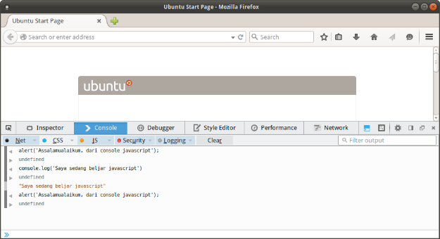  Di dalam console, kita bisa menulis fungsi atau kode-kode javascript dan hasilnya akan langsung ditampilkan.
3 | Misalnya, mari kita coba kode berikut :  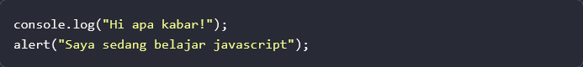  Amati apa yang muncul pada console, kemudian catat hasil pengamatanmu!.
2 | Jika kamu menggunakan Nodejs, maka cara mengakses console adalah dengan mengetik perintah node pada Terminal.  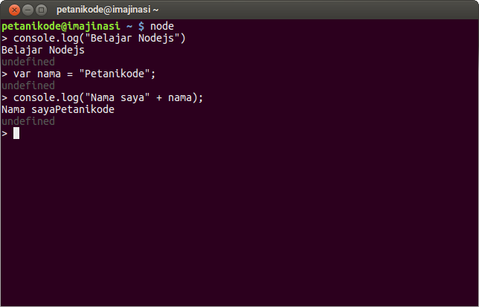
3 | Amati apa yang terjadi, kemudian catat hasil pengamatanmu. Apa yang dapat disimpulkan setelah mencoba console Javascript? (Soal No.1)  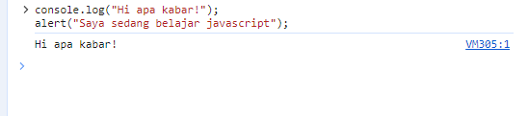  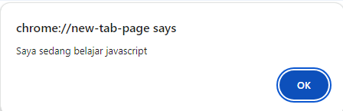  Hasil pengamatan yang saya amati dapat disimpulkan setelah mencoba console Javascript adalah console.log(“Hi apa kabar!”) untuk mencetak teks “Hi apa kabar!: ke dalam browser, Sedangkan alert(“Saya sedang belajar JavaScript”); untuk menampilkan sebuah kotak dialog (alert) dengan teks “Saya sedang belajar JavaScript” pada halaman web. Kotak dialog ini menghentikan eksekusi kode sampai pengguna mengklik tombol “OK”.

Praktikum 2 : Membuat Program Javascript Pertama
Langkah | Keterangan
1 | Silahkan buka text editor, kemudian buat file baru bernama hello_world.html
2 | Ketikkan kode program dibawah ini :  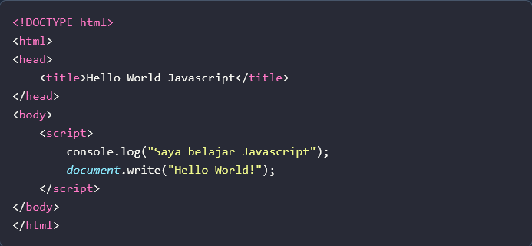
3 | Simpan dengan nama hello_world.html, kemudian buka file tersebut dengan web browser.
4 | Amati apa yang terjadi pada browser, kemudian catat hasil pengamatanmu (Soal No.2)  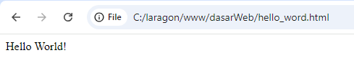  Hasil pengamatan yang terjadi pada browser adalah terdapat teks “Hello World!” yang tercetak pada halaman web untuk menuliskan konten langsung pada dokumen HTML.
5 | Sekarang coba buka console javascript, kemudian lihat pada Inspect Elemets->Console
6 | Amati apa yang terjadi pada tab Console, kemudian catat hasil pengatanmu!  (Soal No. 3)  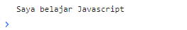  Hasil pengamatan yang terjadi pada tab Console adalah teks yang tercetak “Saya belajar Javascript” pada kode program console.log(“Saya belajar Javascript”); untuk debugging dan melihat output dari kode program JavaScript.
7 | Tadi kita menuliskan perintah :  Menurut Anda, mengapa perintah tersebut tidak ditampilkan? (Soal No.4)  Karena kode console.log() dalam JavaScript untuk menampilkan pesan di konsol browser, tidak langsung di halaman web. Konsol browser digunakan untuk melihat output dari kode JavaScript, termasuk pesan-pesan debug, kesalahan, dan informasi lainnya.

Praktikum 3 : Cara Menulis Kode Javascript di HTML
Pada praktikum 2 kita sudah menulis kode javascript di dalam HTML, cara tersebut merupakan cara penulisan embeded (ditempel). Beberapa cara lain yang perlu kita ketahui diantaranya :
- Embed (Kode Javascript ditempel langsung pada HTML)
- Inline (Kode Javascript ditulis pada atribut HTML)
- Eksternal (Kode Javascript ditulis dengan terpisah dengan file HTML)
- Penulisan Kode Javascript dengan Embed
Langkah | Keterangan
1 | Pada cara ini, kita menggunakan tag <script> untuk menempelkan (embed) kode Javascript pada HTML. Tag ini dapat ditulis didalam tag <head> dan <body>
2 | Ketikkan kode program dibawah ini :  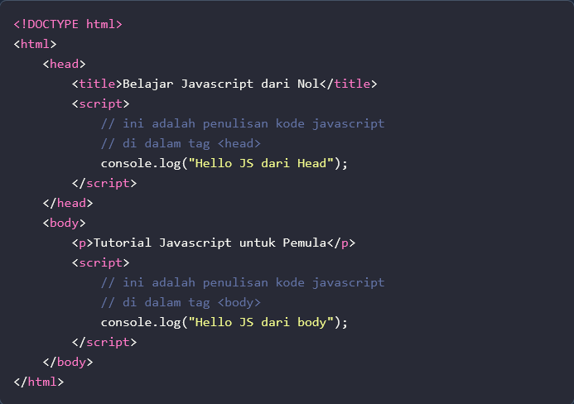
3 | Amati apa yang terjadi pada browser? Catat hasil pengamatanmu (Soal No.1)  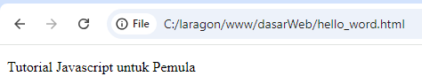  Hasil pengamatan yang terjadi pada browser adalah teks yang tercetak “Tutorial Javascript untuk Pemula” pada halaman web, hal ini menginterpretasikan tag-tag HTML dan menampilkan konten sesuai dengan struktur. Sehingga, browser menemukan tag <p> dengan teks "Tutorial Javascript untuk Pemula" di dalam tag <body>, sehingga teks tersebut ditampilkan sebagai sebuah paragraf di halaman web.
4 | Menurut Anda manakah yang lebih baik, dituliskan didalam tag <head> atau <body>? (Soal No. 2)  Tag <Body> lebih baik, karena saat kode Javascript ditulis dalam tag <body> semua elemen HTML dan CSS yang harus dimuat terlebih dahulu sebelum kode Javascript, hal ini membuat program yang dijalankan menjadi aman dari error.
- Penulisan Kode Javascript Inline
Langkah | Keterangan
1 | Pada cara ini, kita akan menulis kode javascript di dalam atribut HTML. Cara ini biasanya digunakan untuk memanggil suatu fungsi pada event tertentu. Salah satu contohnya pada saat di-klik.
2 | Ketikkan kode program dibawah ini :  Atau bisa juga seperti ini :
3 | Amati apa yang terjadi pada browser! Catat hasil pengamatanmu (Soal No.1)  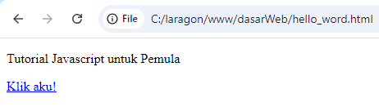  Hasil pengamatan yang terjadi pada browser adalah terdapat teks tercetak “Klik aku!” yang berfungsi untuk membuat sebuah tautan (link) jika di klik teks tersebut.
4 | Apa yang membedakan dari kedua kode program tersebut (Soal No. 2)  Dari kedua kode program di atas adalah menghasilkan hasil yang sama, yaitu menampilkan pada kotak dialog dengan pesan "Yey!" saat tautan diklik. Namun, cara kerjanya sedikit berbeda:  - Kode pertama menggunakan kombinasi href="#" dan on click untuk memicu fungsi JavaScript.  - Kode kedua secara langsung menggunakan href untuk menjalankan kode JavaScript.

- Penulisan Kode Javascript Eksternal
Langkah | Keterangan
1 | Pada cara ini, kita akan menulis kode javascript secara terpisah dengan file HTML.  Cara ini biasanya digunakan pada proyek-proyek besar, karena diyakini dengan cara ini dapat lebih mudah mengelola kode project.
2 | Mari kita coba, buat dua file yaitu file HTML dan Javascript.  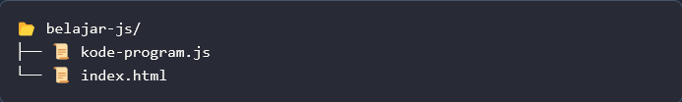
3 | Isi dari file kode-program.js :
4 | Isi dari file index.html :  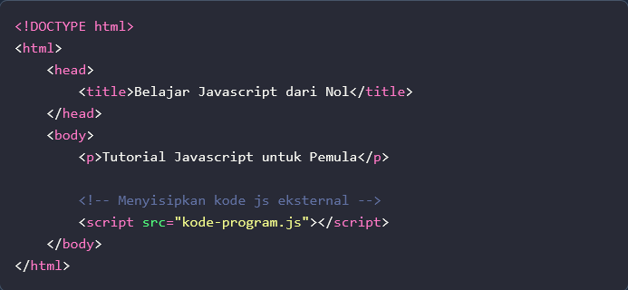
5 | Amati apa yang terjadi pada browser! Catat hasil pengamatanmu (Soal No.1)  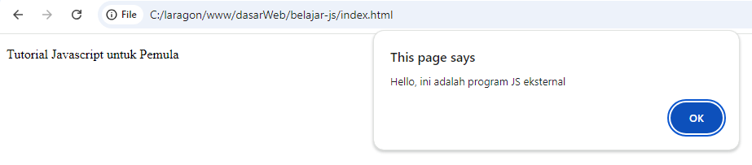  Hasil pengamatan yang terjadi pada browser adalah teks yang tercetak “Tutorial Javascript untuk Pemula” pada halaman web, hal ini menginterpretasikan tag-tag HTML dan menampilkan konten sesuai dengan struktur. Sehingga, browser menemukan tag <p> dengan teks "Tutorial Javascript untuk Pemula" di dalam tag <body>, sehingga teks tersebut ditampilkan sebagai sebuah paragraf di halaman web. Kemudian kode-program alert(“Hello, ini adalah program JS eksternal”); untuk menampilkan sebuah kotak dialog (alert) dengan teks “Hello, ini adalah program JS eksternal” pada halaman web. Kotak dialog ini menghentikan eksekusi kode sampai pengguna mengklik tombol “OK”.
6 | Pada percobaan tersebut, kita menulis kode javascript terpisah dengan kode HTML.  Lalu pada kode HTML kita menyisipkan atribut src pada tag <script>  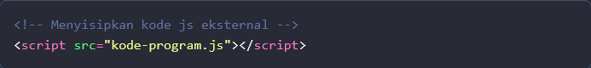  Maka apapun yang ada di dalam file kode-program.js akan dapat dibaca dari file index.html
7 | Apa yang akan terjadi jika file javascript berada di folder yang berbeda?  Amati dan catat hasil pengamatanmu (Soal No.2)  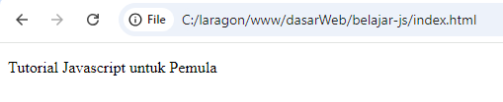  Jika file javascript berada di folder yang berbeda maka kotak dialog untuk menghentikan eksekusi kode sampai pengguna mengklik tombol “OK” pada halaman web tidak ada tampilannya dan hanya teks “Tutorial Javascript untuk Pemula”.
8 | Misalkan kita memiliki struktur folder seperti ini :  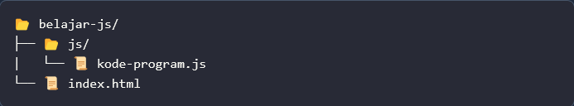  Maka untuk menyisipkan file kode-program.js ke dalam HTML, kita bisa menuliskan kode berikut :  Karena file kode-program.js berada didalam direktori js.  Kita juga dapat menyisipkan javascript yang ada di internet dengan memberikan alamat URL lengkap.  Contoh :

Praktikum 4: Jendela Dialog
Jendela dialog merupakan jendela yang digunakan untuk berinteraksi dengan pengguna.
Ada tiga macam jendela dialog pada Javascript:
- Jendela dialog alert();
- Jendela dialog confirm();
- Jendela dialog promp();

Langkah | Keterangan
1 | Buat File baru berana alert_javascript.html dan simpan dalam direktori belajarjavascript.di folder localhost
2 | Ketikkan kode program dibawah ini
 | 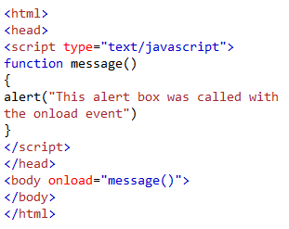
3 | Amati apa yang muncul pada bwoser
4 | Catat hasil pengamatanmu (Soal No.3)  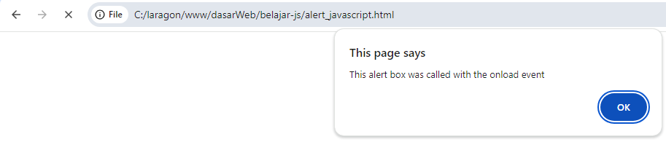  Kode-program alert(“This alert box was called with the onload event”); untuk menampilkan sebuah kotak dialog (alert) dengan teks “This alert box was called with the onload event” pada halaman web. Kotak dialog ini menghentikan eksekusi kode sampai pengguna mengklik tombol “OK”.
5 | Buat file baru bernama confirm_javascript.html dan simpan dalam direktori belajarjavascript
6 | Ketikkan kode program dibawah ini  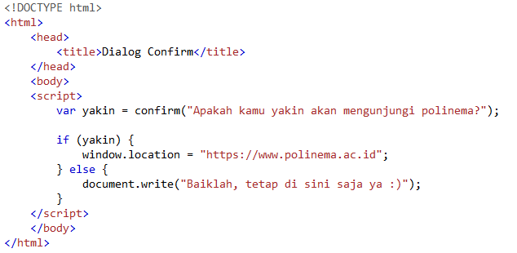
7 | Amati apa yang muncul pada bwoser
8 | Catat hasil pengamatanmu (Soal No.4)  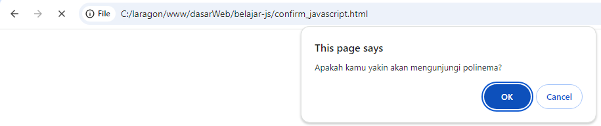    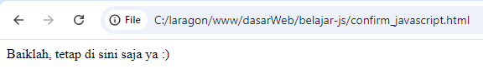  - <script></script>: Tag ini digunakan untuk menanamkan kode JavaScript langsung di dalam HTML.  - var yakin = confirm("Apakah kamu yakin akan mengunjungi polinema?");:  - var yakin : Membuat sebuah variabel bernama yakin untuk menyimpan hasil dari fungsi confirm().  - confirm("Apakah kamu yakin akan mengunjungi polinema?");: Menampilkan sebuah kotak dialog (confirm box) dengan pesan "Apakah kamu yakin akan mengunjungi polinema?". Jika pengguna mengklik "OK", nilai yakin akan menjadi true, jika "Cancel" maka false.  - if (yakin) { ... } else { ... }: Struktur kondisi untuk mengecek nilai variabel yakin.  - if (yakin): Jika yakin bernilai true (pengguna klik "OK"), maka kode di dalam blok if akan dijalankan.  - window.location = "https://www.polinema.ac.id";: Mengarahkan browser ke URL https://www.polinema.ac.id.  - else: Jika yakin bernilai false (pengguna klik "Cancel"), maka kode di dalam blok else akan dijalankan.  - document.write("Baiklah, tetap di sini saja ya :)");: Menuliskan teks "Baiklah, tetap di sini saja ya :)" langsung ke halaman HTML.
9 | Ketikkan kode program dibawah ini  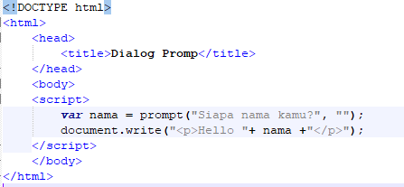
10 | Amati apa yang muncul pada bwoser
11 | Catat hasil pengamatanmu (Soal No.5)  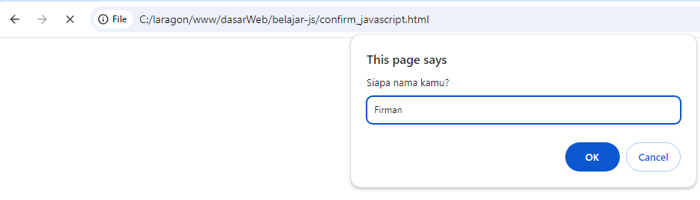  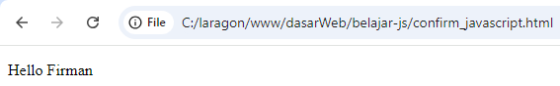  - <script></script>: Tag ini digunakan untuk menanamkan kode JavaScript langsung di dalam HTML.  - var nama = prompt("Siapa nama kamu?", "");  - var nama : Membuat sebuah variabel bernama “nama” untuk menyimpan hasil dari fungsi confirm().  - confirm("Apakah kamu yakin akan mengunjungi polinema?");: Menampilkan sebuah kotak dialog (confirm box) dengan pesan "Apakah kamu yakin akan mengunjungi polinema?". Jika pengguna mengklik "OK", nilai yakin akan menjadi true, jika "Cancel" maka false.  - if (yakin) { ... } else { ... }: Struktur kondisi untuk mengecek nilai variabel yakin.  - if (yakin): Jika yakin bernilai true (pengguna klik "OK"), maka kode di dalam blok if akan dijalankan.  - window.location = "https://www.polinema.ac.id";: Mengarahkan browser ke URL https://www.polinema.ac.id.  - else: Jika yakin bernilai false (pengguna klik "Cancel"), maka kode di dalam blok else akan dijalankan.  - document.write("Baiklah, tetap di sini saja ya :)");: Menuliskan teks "Baiklah, tetap di sini saja ya :)" langsung ke halaman HTML.

Praktikum 5: Variabel
Cara membuat variabel yang umum digunakan di javascript adalah menggunakan kata kunci var lalu diikuti dengan nama variabel dan nilainya.
Contoh: var title = "Belajar Pemrograman Javascript";
- Menampilkan isi Variabel
Untuk menampilkan isi variabel, kita bisa memanfaatkan fungsi-fungsi untuk menampilkan output seperti:
Fungsi console.log() menampilkan output ke console javascript;
Fungsi document.write() menampilkan output ke dokumen HTML;
dan Fungsi alert() menampilkan output ke jendela dialog.
Langkah | Keterangan
1 | Buat File baru berana variabel_javascript.html dan simpan dalam direktori belajarjavascript.di folder localhost
2 | Ketikkan kode program dibawah ini
 | 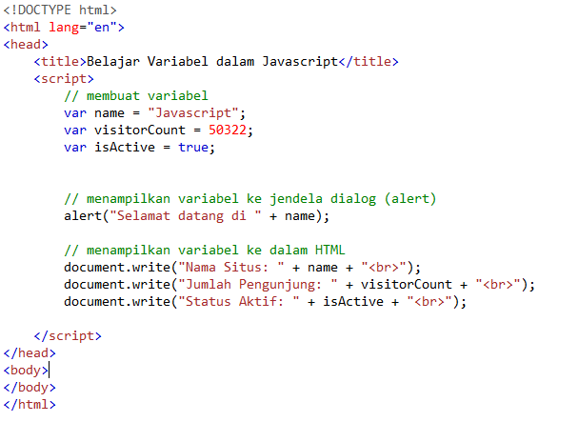
3 | Amati apa yang muncul pada bwoser
4 | Catat hasil pengamatanmu (Soal No.6)  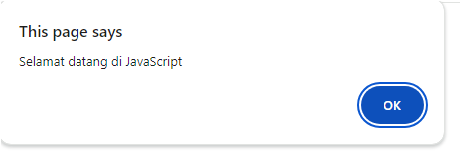  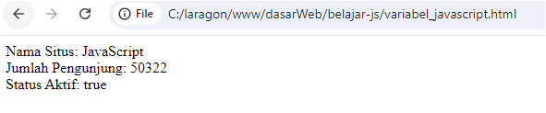  Saat saya klik "Oke" pada pesan muncul, halaman web langsung menampilkan informasi seperti nama situs, jumlah pengunjung, dan apakah situs sedang aktif. Ternyata, informasi ini diambil dari data yang sudah disimpan di dalam kode JavaScript.

Menghapus Variabel
Penghapusan variabel dalam Javscript memang jarang dilakukan. Namun, untuk program yang membutuhkan ketelitian dalam alokasi memori, penghapusan variabel perlu dilakukan agar penggunaan memori lebih optimal.
Penghapusan variabel dapat dilakukan dengan katakunci delete.
Contoh:
bookTitle = "Belajar Pemrograman Javascript";
delete bookTitle;
Maka variabel bookTitle akan menghilang dari memori.
Praktikum 6 : FUNGSI

Fungsi adalah sub-program yang bisa digunakan kembali baik di dalam program itu sendiri, maupun di program yang lain.
Fungsi di dalam Javascript adalah sebuah objek. Karena memiliki properti dan juga method.
Langkah | Keterangan
1 | Buat File baru bernama fungsi_javascript1.html dan simpan dalam direktori belajarjavascript.di folder localhost
2 | Cara memanggil fungsi didalam kode Javascript biasanya ditulis dengan :  namaFungsi();
3 | Ketikkan kode program berikut ini
 | 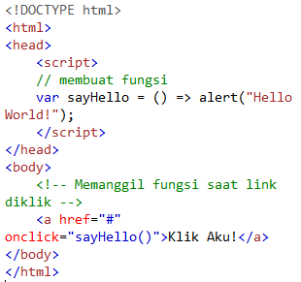
4 | Amati apa yang muncul pada browser
5 | Catat hasil pengamatanmu (Soal No.7)  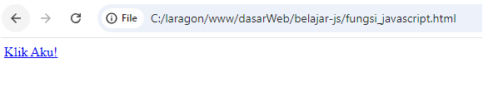  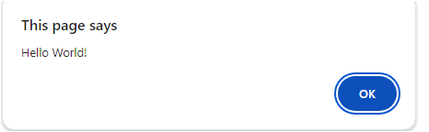  Event onclick pada tag <a> dikonfigurasi untuk memanggil fungsi sayHello(). Fungsi ini, yang didefinisikan sebagai sebuah arrow function, menggunakan metode alert() untuk menampilkan kotak dialog dengan pesan "Hello World!".
6 | Parameter adalah variable yang menyimpan nilai untuk proses di dalam fungsi  Cara memanggil parameter dalam javascript adalah :  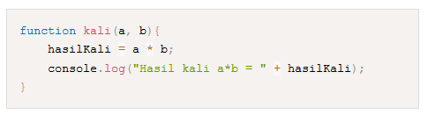
7 | Ketikkan kode program berikut ini  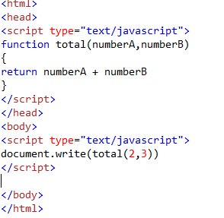
8 | Amati apa yang muncul pada browser
9 | Catat hasil pengamatanmu (Soal No.8)  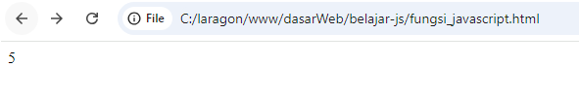  Elemen <script> di bagian <body> menjalankan fungsi total dengan argumen 2 dan 3. Fungsi ini mengembalikan nilai 5 yang kemudian ditampilkan menggunakan document.write().

Praktikum 7: Tipe Data

Tipe data adalah jenis-jenis data yang bisa kita simpan di dalam variabel.
Ada beberapa tipe data dalam pemrograman Javascript:
- String (teks)
- Integer atau Number (bilangan bulat)
- Float (bilangan Pecahan)
- Boolean
- Object
Javascript adalah bahasa yang bersifat dynamic typing, artinya kita tidak harus menuliskan tipe data pada saat pembuatan variabel seperti pada bahasa C, C++, Java, dsb. yang bersifat static typing.
Ada beberapa aturan penulisan variabel dalam Javascript:
- Penamaan variabel tidak boleh menggunakan angka di depannya.
contoh:
// salah
var 123nama = "Polinema";

// benar
var nama123 = "Polinema";
- Penamaan variabel boleh menggunakan awal underscore.
contoh:
var _nama = "Polinema";
- Penamaan variabel dianjurkan menggunakan camelCase apabila tediri dari dua suku kata.
Contoh:
var fullName = "Polinema";
- Penamaan variabel dianjurkan menggunakan bahasa inggris
Contoh:
var postTitle = "Tutorial Javascript untuk Pemula";

Langkah | Keterangan
1 | Buat File baru bernama tipedata_javascript1.html dan simpan dalam direktori belajarjavascript.di folder localhost
2 | Ketikkan kode program berikut ini  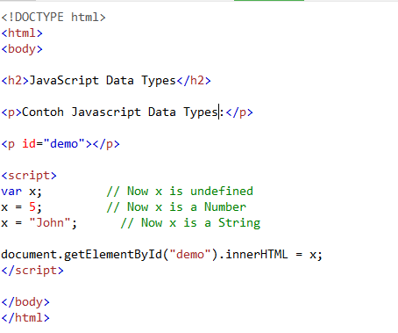
3 | Amati apa yang muncul pada browser
4 | Catat hasil pengamatanmu (Soal No.9)  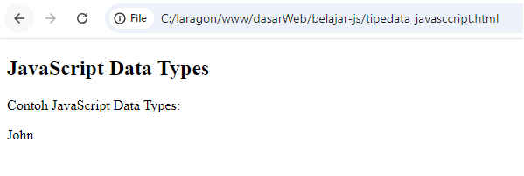  Pada awal, saat membuat kotak kosong bernama "x". Kemudian, kita memasukkan angka 5 ke dalam kotak itu. Setelah itu, kita mengganti isi kotak dengan kata "John". Terakhir, kita menampilkan isi kotak "x" yang sudah berisi "John" ke dalam bagian halaman yang diberi label "demo".
5 | Ketikkan program dibawah ini dan simpan dengan nama string_javascript.html  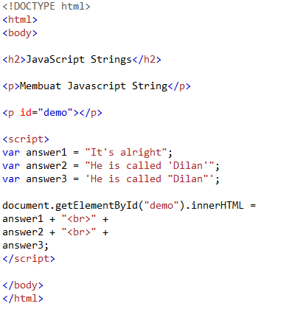
6 | Amati apa yang muncul pada browser
7 | Catat hasil pengamatanmu (Soal No.10)  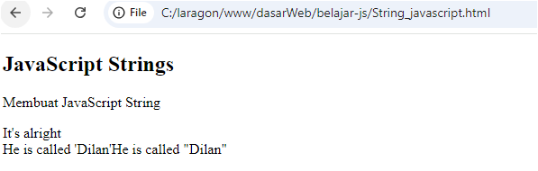  Kode ini membuat tiga variabel, yaitu answer1, answer2, dan answer3, untuk menyimpan tiga kalimat yang berbeda. Masing-masing variabel menggunakan tanda kutip untuk membungkus kalimatnya. Tanda kutip ini penting untuk membedakan antara teks biasa dan kode JavaScript. Setelah itu, kode menggunakan document.getElementById("demo").innerHTML untuk mengambil elemen HTML dengan ID "demo" dan mengisinya dengan isi dari ketiga variabel tersebut. Tanda <br> digunakan untuk membuat baris baru di antara setiap kalimat.
8 | Ketikkan program dibawah ini dan simpan dengan nama Boolean_javascript.html  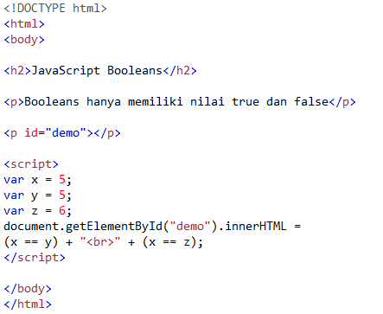
9 | Amati apa yang muncul pada browser
10 | Catat hasil pengamatanmu (Soal No.11)  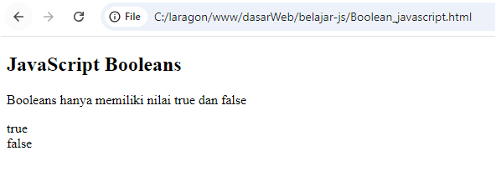  Pada halaman web, ditampilkan dua kata: "true" dan "false". Hasil ini didapatkan dari perbandingan antara nilai-nilai variabel. Karena nilai variabel x dan y sama, yaitu 5, maka perbandingan pertama menghasilkan "true". Sebaliknya, karena x bernilai 5 dan z bernilai 6, maka perbandingan kedua menghasilkan "false".
11 | Ketikkan program dibawah ini dan simpan dengan nama array_javascript.html  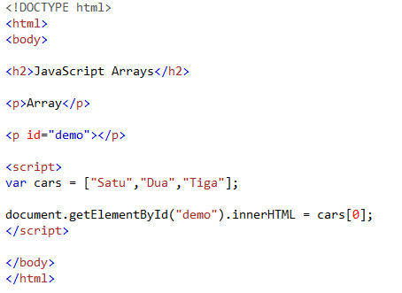
12 | Amati apa yang muncul pada browser
13 | Catat hasil pengamatanmu (Soal No.12)  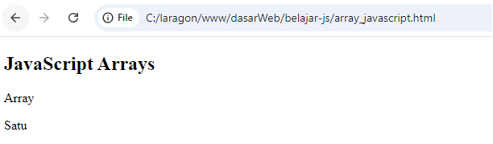  Kode ini mengakses elemen pertama dari array cars dengan menggunakan indeks 0. Indeks selalu dimulai dari 0 dalam JavaScript. Nilai dari elemen pertama, yaitu "Satu", kemudian ditampilkan di dalam elemen HTML dengan id "demo".

Praktikum 8: Operator

Operator adalah simbol yang digunakan untuk melakukan operasi pada suatu nilai dan variabel.
Operator dalam pemrograman terbagi dalam 6 jenis:
- Operator aritmatika;
- Operator Penugasan (Assignment);
- Opeartor relasi atau perbandingan;
- Operator Logika;
- Operator Bitwise;
- Operator Ternary;
- Operator aritmatika merupakan operator untuk melakukan operasi aritmatika seperti penjumlahan, pengurangan, pembagian, perkalian, dsb.
- Operator aritmatika terdiri dari:
Nama Operator | Simbol
Penjumlahan | +
Pengurangan | -
Perkalian | *
Pemangkatan | **
Pembagian | /
Sisa Bagi | %
Langkah | Keterangan
1 | Buat File baru bernama operator_javascript1.html dan simpan dalam direktori belajarjavascript.di folder localhost
2 | Ketikkan program dibawah ini  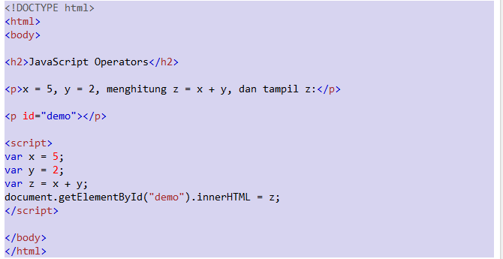
3 | Amati apa yang muncul pada browser
4 | Catat hasil pengamatanmu (Soal No.13)  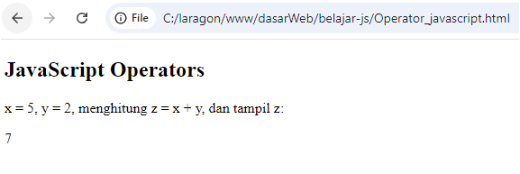  Variabel x dan y masing-masing menyimpan nilai 5 dan 2. Operator penjumlahan + digunakan untuk menggabungkan nilai kedua variabel ini. Hasilnya, yaitu 7, disimpan dalam variabel z dan kemudian ditampilkan di halaman web.

Praktikum 9: Percabangan
Dapat dikatakan bahwa percabangan dan putaran merupakan salah satu inti metode dalam semua bahasa pemrograman yang ada di dunia, karena dengan percabangan dan putaran akan dihasilkan sebuah program yang dinamis, dan bukan program yang linear serta bersifat statik. Karena JavaScript merupakan salah satu cara dalam melakukan pemrograman web di sisi client, maka JavaScript juga memiliki kemampuan ini.
Beberapa fungsi percabangan:

- Use if to specify a block of code to be executed, if a specified condition is true
- Use else to specify a block of code to be executed, if the same condition is false
- Use else if to specify a new condition to test, if the first condition is false
- Use switch to specify many alternative blocks of code to be executed

- Percabangan if
Percabangan if merupakan percabangan yang hanya memiliki satu blok pilihan saat kondisi bernilai benar. Coba perhatikan flowchart berikut ini:
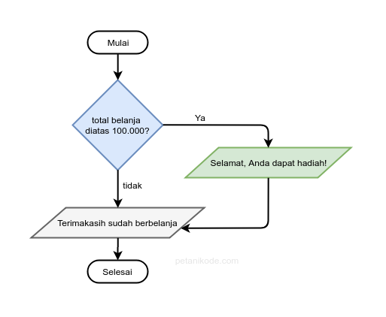

“Jika total belanja lebih besar dari Rp 100.000, Maka tampilkan pesan Selamat, Anda dapat hadiah“

Kalau dibawah Rp 100.000 bagaimana?

Ya pesannya tidak ditampilkan.

Langkah | Keterangan
1 | Buat File baru bernama if_javascript.html dan simpan dalam direktori belajarjavascript.di folder localhost
2 | Ketikkan program dibawah ini  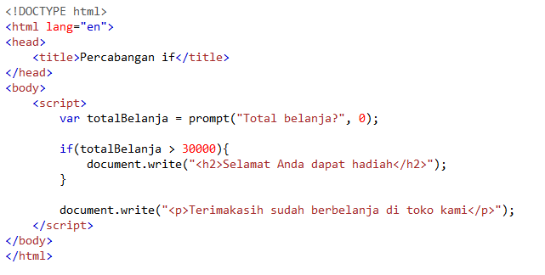
3 | Amati apa yang muncul pada browser
4 | Catat hasil pengamatanmu (Soal No.14)  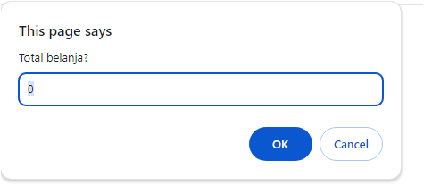  Kode HTML pada halaman ini membuat sebuah kotak dialog untuk meminta input pengguna. Nilai yang dimasukkan akan diperiksa. Jika nilainya lebih besar dari 30.000, maka sebuah elemen HTML baru akan dibuat dan ditambahkan ke halaman untuk menampilkan pesan ucapan selamat.  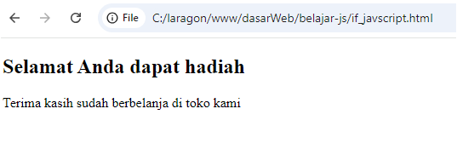  Saat user menginputkan kurang dari 30.000 elemen h2 tidak muncul.  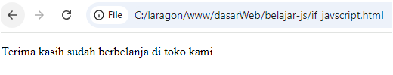  Hal ini disebabkan pada file if_javascript terdapat kode if saat menjalankan tag <h2>. Pada tab browser yang ditampilkan “ Terima kasih sudah berbelanja di took kami” maka variable total belanja yang diinputkan lebih dari 30.000

Percabangan if/else
Percabangan if/else merupakan percabangan yang memiliki dua blok pilihan. Pilihan pertama untuk kondisi benar, dan pilihan kedua untuk kondisi salah (else). Coba perhatikan flowchart ini:
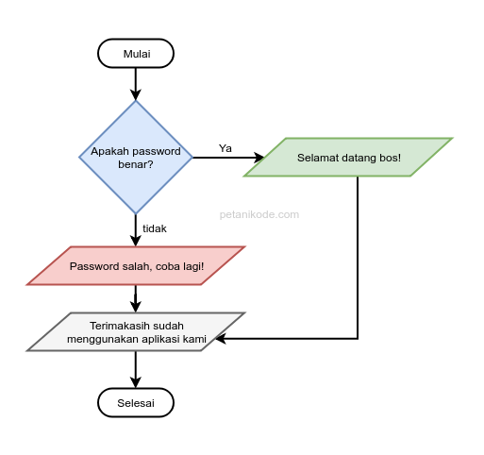
Ini adalah flowchart untuk mengecek password. Apabila password benar, pesan yang ada pada blok hijau akan ditampilkan: “Selamat datang bos!” Tapi kalau salah, maka pesan yang ada di blok merah yang akan ditampilkan: “Password salah, coba lagi!”

Langkah | Keterangan
1 | Buat File baru bernama ifelse_javascript.html dan simpan dalam direktori belajarjavascript.di folder localhost
2 | Ketikkan program dibawah ini  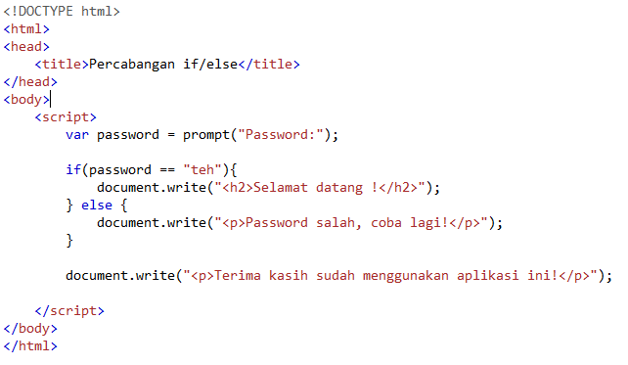
3 | Amati apa yang muncul pada browser
4 | Catat hasil pengamatanmu (Soal No.15)  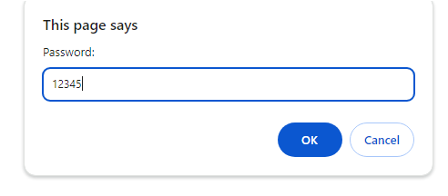  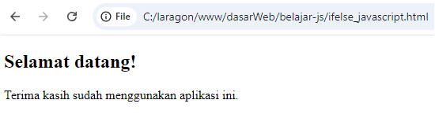  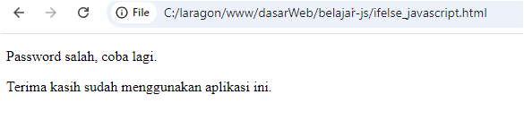  Pada halaman browser ini terdapat program yang meminta pengguna untuk memasukkan kata sandi. Jika kata sandi yang dimasukkan benar, yaitu "teh", maka pengguna akan diberikan akses. Jika salah, pengguna akan ditolak. Penggunaan pernyataan else di sini memungkinkan program untuk memberikan dua kemungkinan hasil yang berbeda berdasarkan input pengguna.

Percabangan switch/case
Percabangan switch/case adalah bentuk lain dari percabangan if/else/if.
Strukturnya seperti ini:
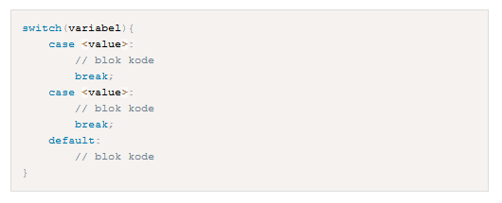

Langkah | Keterangan
1 | Buat File baru bernama switchcase_javascript.html dan simpan dalam direktori belajarjavascript.di folder localhost
2 | Ketikkan program dibawah ini  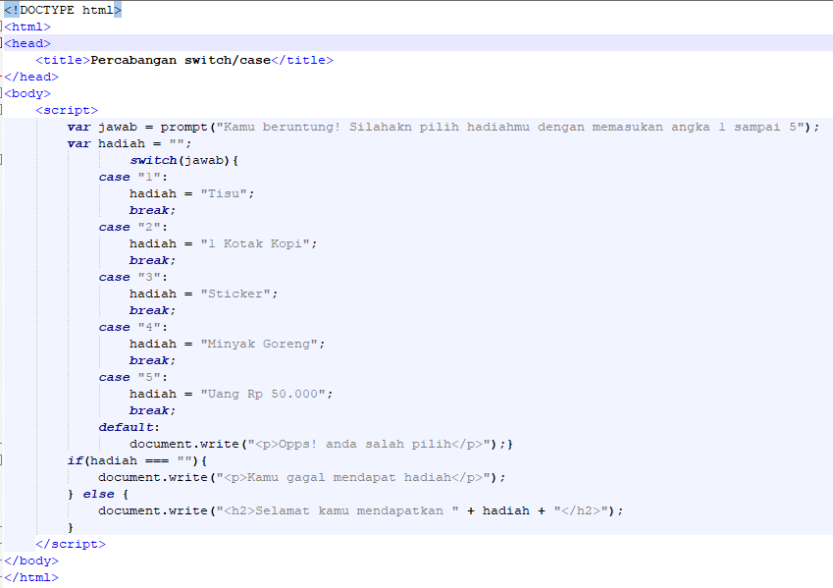
3 | Amati apa yang muncul pada browser
4 | Catat hasil pengamatanmu (Soal No.16)  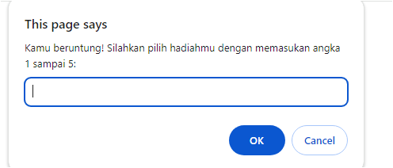  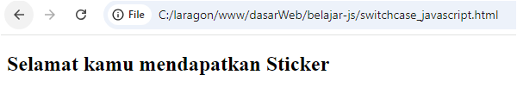  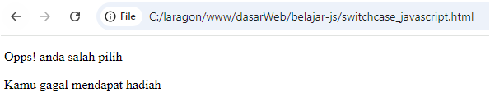  Kode ini menggunakan JavaScript untuk membuat sebuah kuis sederhana. Pengguna diminta untuk memasukkan angka dari 1 sampai 5. Program kemudian akan memeriksa angka yang dimasukkan dan menampilkan hadiah yang sesuai. Jika angka yang dimasukkan tidak valid, program akan menampilkan pesan kesalahan.

Percabangan bersarang
Kita juga dapat membuat blok percabangan di dalam percabangan. Ini disebut percabangan bersarng atau nested if.
Langkah | Keterangan
1 | Buat File baru bernama nestedif_javascript.html dan simpan dalam direktori belajarjavascript.di folder localhost
2 | Ketikkan program dibawah ini  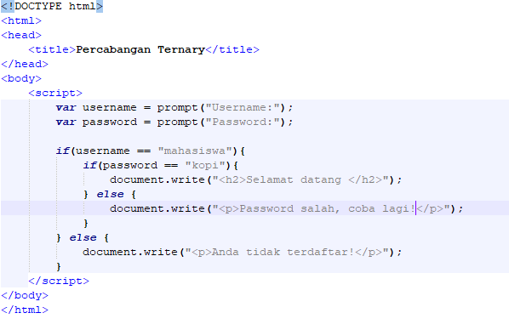
3 | Amati apa yang muncul pada browser
4 | Catat hasil pengamatanmu (Soal No.17)  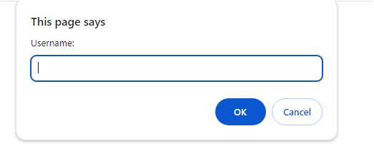  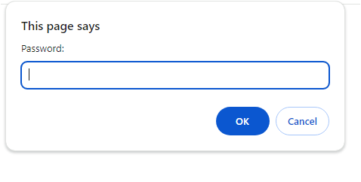  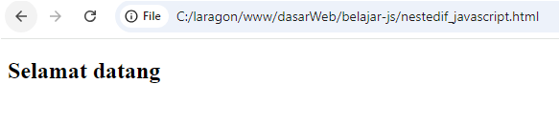  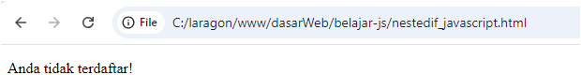  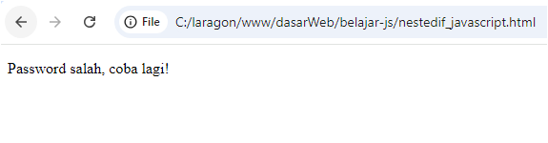  Kode JavaScript ini menggunakan dua fungsi prompt untuk meminta input dari pengguna. Input pertama adalah untuk nama pengguna dan input kedua adalah untuk kata sandi. Pertama, program akan memeriksa apakah nama pengguna yang dimasukkan adalah "mahasiswa". Jika benar, maka program akan memeriksa kata sandi. Jika kata sandi juga benar (yaitu "kopi"), maka dianggap sebagai pengguna yang valid dan akan diberikan pesan selamat datang Program kemudian menggunakan struktur if...else untuk memeriksa apakah input pengguna sesuai dengan yang diharapkan. Jika kedua kondisi terpenuhi, program akan menampilkan pesan selamat datang. Jika tidak, maka akan diberi tahu bahwa kata sandi yang diinput salah. Namun, jika nama pengguna yang dimasukkan sejak awal bukan "mahasiswa", maka akan langsung diberitahu bahwa tidak terdaftar.

Praktikum 10: Perulangan

Perulangan akan membantu kita mengeksekusi kode yang berulang-ulang, berapapun yang kita mau. Ada lima macam bentuk perulangan di Javascript. Secara umum, perulangan ini dibagi dua.
Yaitu: counted loop dan uncounted loop.
Perbedaanya:
- Counted Loop merupakan perulangan yang jelas dan sudah tentu banyak perulangannya.
- Sedangkan Uncounted Loop, merupakan perulangan yang tidak jelas berapa kali ia harus mengulan.
Perulangan yang termasuk dalam Counted Loop:
- Perulangan For
- Perulangan Foreach
- Perulangan Repeat
Perulangan yang termasuk dalam Uncounted Loop:
- Perulangan While
- Perulangan Do/While

Perulangan For di Javascript
Perulangan for merupakan perulangan yang termasuk dalam couted loop, karena sudah jelas berapa kali ia akan mengulang.
Bentuknya seperti ini:
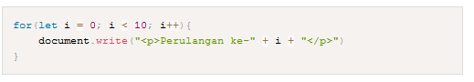
Langkah | Keterangan
1 | Buat File baru bernama for_javascript.html dan simpan dalam direktori belajarjavascript.di folder localhost
2 | Ketikkan program dibawah ini  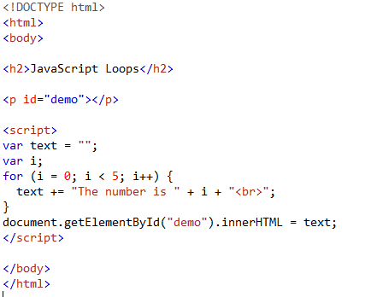
3 | Amati apa yang muncul pada browser
4 | Catat hasil pengamatanmu (Soal No.18)  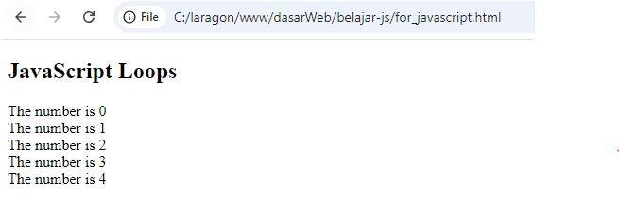  Kode JavaScript ini menggunakan loop for untuk mengulang suatu tindakan sebanyak 5 kali. Pada setiap pengulangan, sebuah string yang berisi angka dan teks akan ditambahkan ke dalam sebuah variabel. Setelah semua pengulangan selesai, variabel tersebut akan digunakan untuk mengisi isi dari sebuah elemen HTML dengan id "demo".

- Perulangan While di Javascript
Perulangan while merupakan perulangan yang termasuk dalam perulangan uncounted loop.
Perulangan while juga dapat menjadi perulangan yang counted loop dengan memberikan counter di dalamnya.

Langkah | Keterangan
1 | Buat File baru bernama while_javascript.html dan simpan dalam direktori belajarjavascript.di folder localhost
2 | Ketikkan program dibawah ini  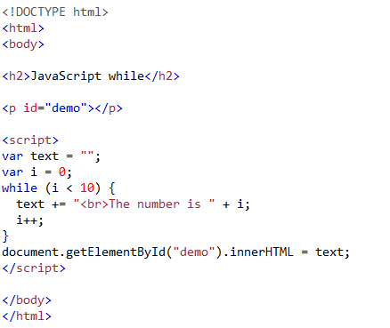
3 | Amati apa yang muncul pada browser
4 | Catat hasil pengamatanmu (Soal No.19)  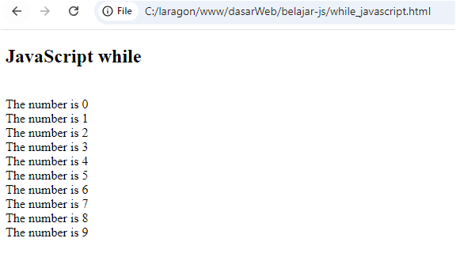  Kode ini memulai dengan membuat dua variabel kosong: text untuk menyimpan teks yang akan ditampilkan dan i untuk menghitung jumlah perulangan. Kemudian, loop while digunakan untuk mengulang sebuah blok kode selama nilai i masih kurang dari 10. Dalam setiap pengulangan, sebuah kalimat yang berisi angka saat itu akan ditambahkan ke variabel text. Setelah loop selesai, seluruh teks yang telah dikumpulkan akan ditampilkan di dalam elemen HTML dengan ID "demo".

- Perulangan Do/While di Javascript
Perulangan do/while sama seperti perulangan while.
Perbedaanya:
Perulangan do/while akan melakukan perulangan sebanyak 1 kali terlebih dahulu, lalu mengecek kondisi yang ada di dalam kurung while
Bentuknya seperti ini:
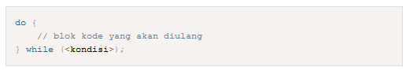
Langkah | Keterangan
1 | Buat File baru bernama dowhile_javascript.html dan simpan dalam direktori belajarjavascript.di folder localhost
2 | Ketikkan program dibawah ini  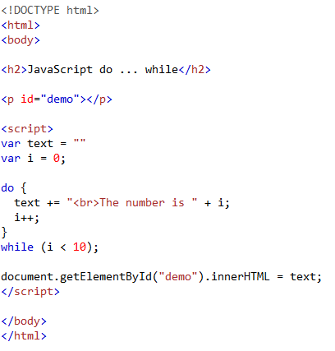
3 | Amati apa yang muncul pada browser
4 | Catat hasil pengamatanmu (Soal No.20)  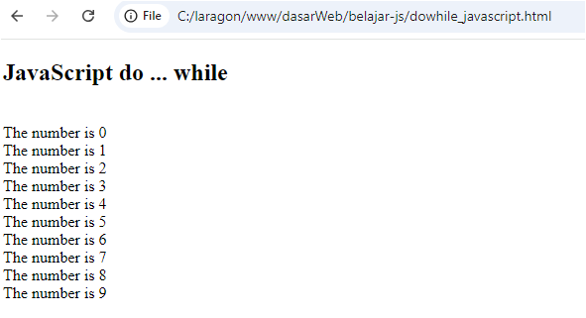  Kode ini memulai dengan membuat dua variabel kosong: text untuk menyimpan teks yang akan ditampilkan dan i untuk menghitung jumlah perulangan. Kemudian, loop do...while digunakan untuk mengulang sebuah blok kode. Pertama, blok kode di dalam loop akan dijalankan sekali, setelah itu kondisi while akan diperiksa. Jika nilai i masih kurang dari 10, loop akan diulang kembali. Dalam setiap pengulangan, sebuah kalimat yang berisi angka saat itu akan ditambahkan ke variabel text. Setelah loop selesai, seluruh teks yang telah dikumpulkan akan ditampilkan di dalam elemen HTML dengan ID "demo".
Referensi :
- Jason Beaird, The principles of Beautiful Web Design
- Rian Ariona, Belajar HTML dan CSS ( Tutorial Fundamental dalam mempelajari HTML dan CSS)
- Adi Hadisaputra, HTML dan CSS Fundamental dari Akar menuju Daun John Duckett,HTML dan CSS design and build websites

